1.Раскрась предметы, названия которых начинаются 2. Ведя по стрелочке, составь слоги. Запиши и прочитай.

на звук [К] или [КЬ]. Соедини их с буквой «К».

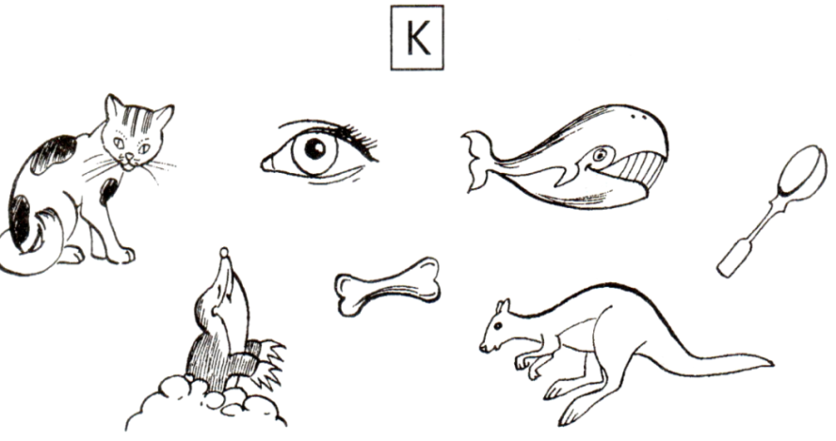 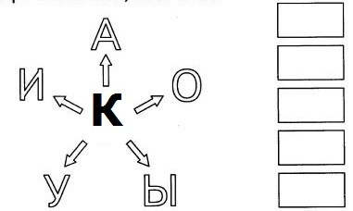

3.Соедини похожие слоги. Прочитай пары.

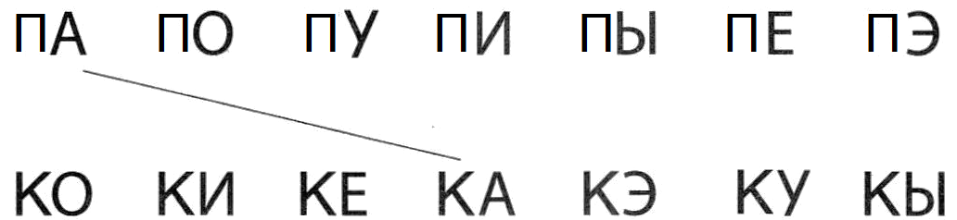

4.Впиши пропущенную букву. Соедини слово с картинкой. 5. Найди и раскрась букву К.

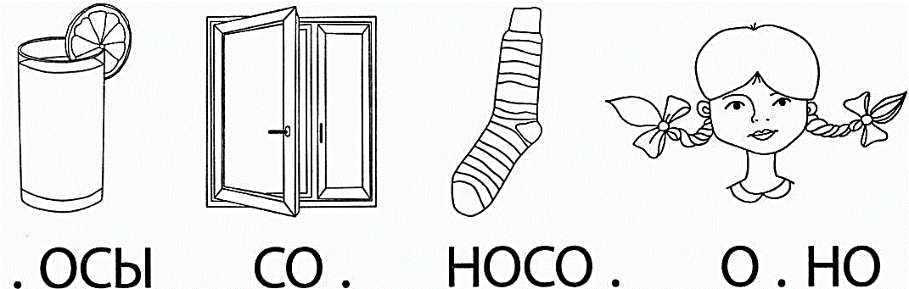 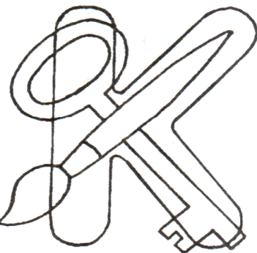

6. Почини букву «К». Допиши недостающие элементы буквы.

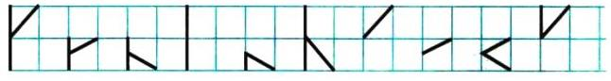

7. Вставь пропущенные гласные буквы и прочитай слова. 8.Найди место звуков К и КЬ в словах и раскрась клеточку.

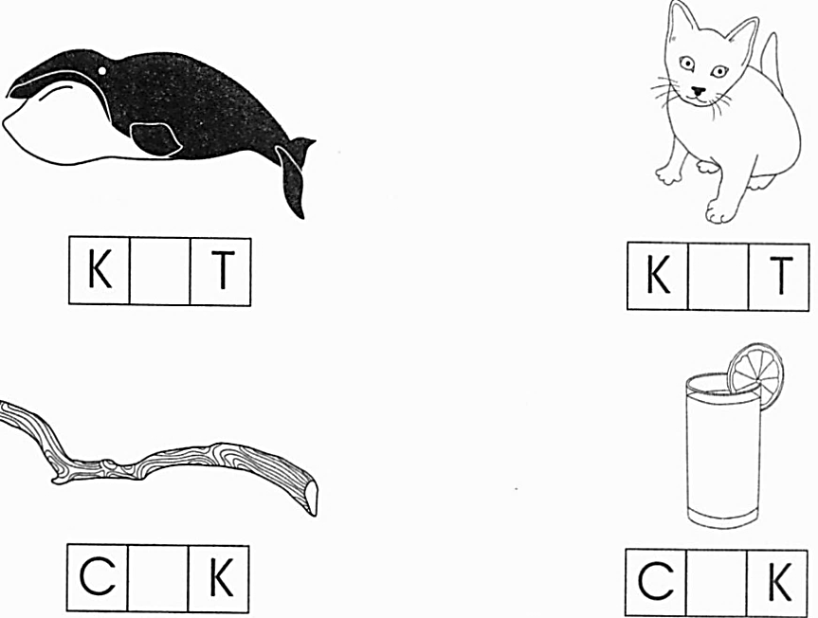 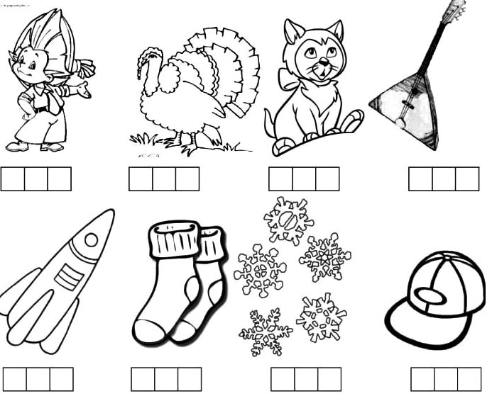

9. Найди в цепочке слова РУКИ, КОСЫ, БУСЫ, СНЫ. Раскрась каждое слово своим цветом. Попробуй прочитать слова.

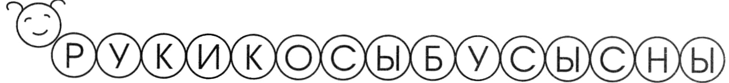

10.Два кубика равны по весу трём шарикам. Обведи те весы, 11. В каждой строке и в каждом столбце сумма

которые показывают правильный результат. Чисел равна 10. Вставь пропущенные числа.

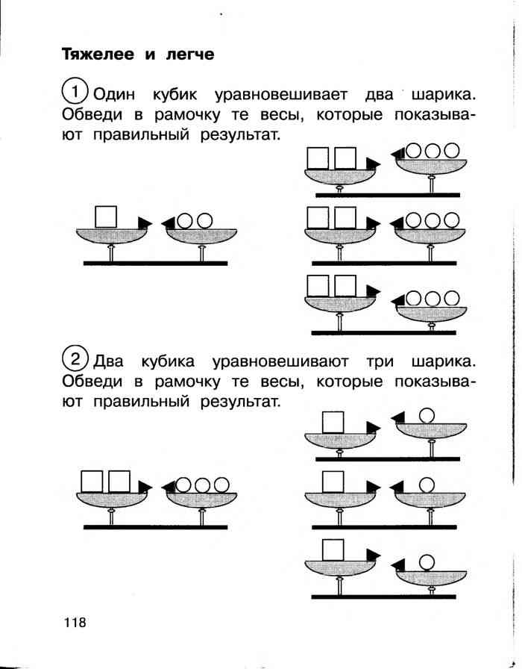 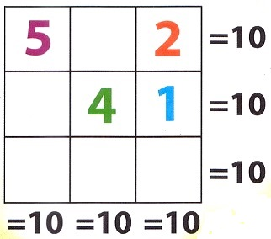

12. Что тяжелее? Самое тяжёлое обведи в 13. В каждой строке зачеркни лишний предмет.

А самое лёгкое обведи в Объясни свой выбор.

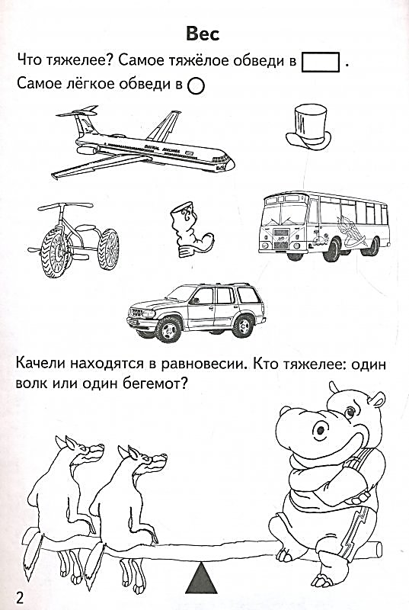 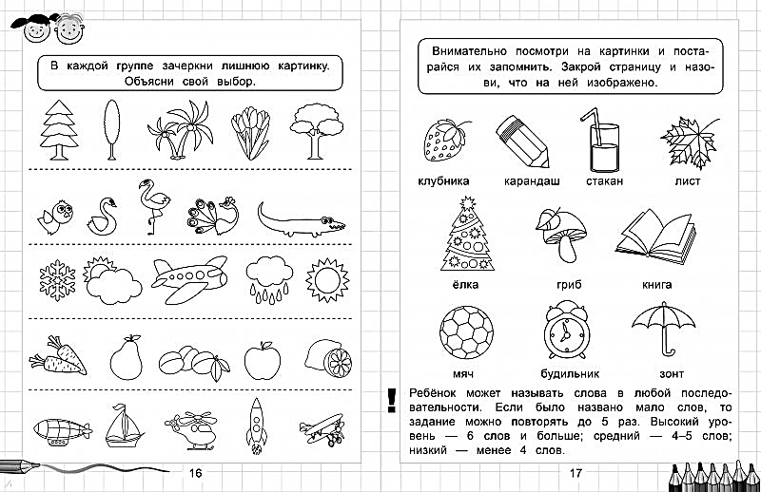

14. Подумай, что легче, а что тяжелее. Нарисуй предметы в правильной последовательности.

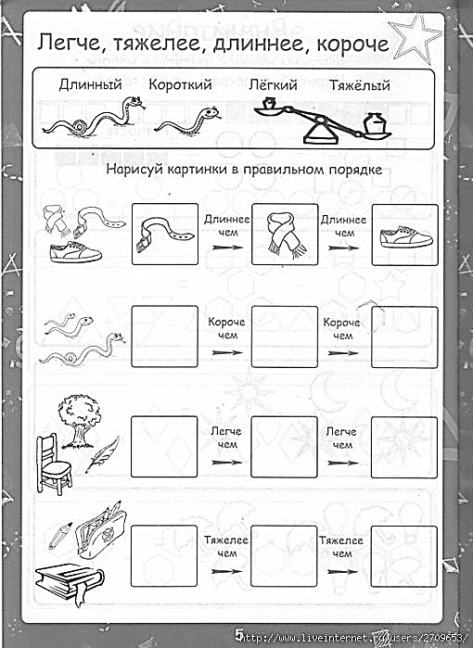

15. На числовых весах та чаша тяжелее, где ответ больше. 16. Впиши пропущенные числа.

Зачеркни весы, которые показывают не верно.

